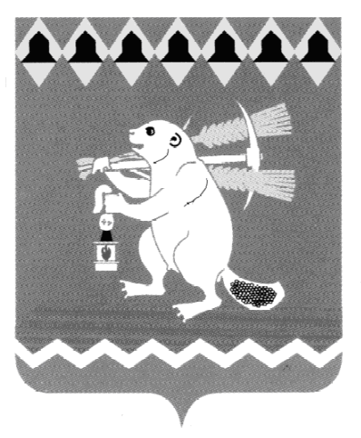
Администрация Артемовского городского округа
ПОСТАНОВЛЕНИЕ

от ___________ № ________

О внесении изменений в муниципальную программу
«Развитие системы образования Артемовского городского округа на период 2019-2024 годов»

В соответствии со статьей 179 Бюджетного кодекса Российской Федерации, решением Думы Артемовского городского округа от 27.08.2020 № 703 «О внесении изменений в решение Думы Артемовского городского округа от 23.12.2019 № 641 «Об утверждении бюджета Артемовского городского округа на 2020 год и плановый период 2021 и 2022 годов», Порядком формирования и реализации муниципальных программ Артемовского городского округа, утвержденным постановлением Администрации Артемовского городского округа от 16.12.2013 № 1730-ПА (с изменениями), руководствуясь статьями 30, 31 Устава Артемовского городского округа,

ПОСТАНОВЛЯЮ:
1. Внести в муниципальную программу «Развитие системы образования Артемовского городского округа на период 2019-2024 годов», утвержденную постановлением Администрации Артемовского городского округа от 31.10.2018 № 1185-ПА, (с изменениями, внесенными постановлениями Администрации Артемовского городского округа от 28.02.2019 № 216-ПА, от 25.04.2019 № 468-ПА, от 26.07.2019 № 822-ПА, от 27.11.2019 № 1355-ПА, от 24.12.2019 № 1492- ПА, от 15.01.2020 № 11-ПА, от 12.05.2020 № 471-ПА) (далее – Программа) следующие изменения:
1.1. В паспорте Программы строку «Объемы финансирования муниципальной программы по годам реализации» изложить в следующей редакции:
Объемы финансирования муниципальной программы по годам реализации | Всего: 7 828 526,31 тыс. рублей,  в том числе:  2019 год – 1 172 592,84 тыс. рублей;  2020 год – 1 448 516,04 тыс. рублей;  2021 год – 1 290 069,00 тыс. рублей;  2022 год – 1 292 479,43 тыс. рублей;  2023 год – 1 312 434,50 тыс. рублей;  2024 год – 1 312 434,50 тыс. рублей;  из них  областной бюджет: 4 727 743,69 тыс. рублей;  в том числе  2019 год – 679 386,42 тыс. рублей;  2020 год – 856 084,84 тыс. рублей;  2021 год – 765 310,30 тыс. рублей;  2022 год – 810 136,33 тыс. рублей;  2023 год – 808 412,90 тыс. рублей;  2024 год – 808 412,90 тыс. рублей;  местный бюджет: 3 100 782,63 тыс. рублей;  в том числе  2019 год – 493 206,42 тыс. рублей;  2020 год – 592 431,20 тыс. рублей;  2021 год – 524 758,70 тыс. рублей;  2022 год – 482 343,10 тыс. рублей;  2023 год – 504 021,60 тыс. рублей;  2024 год – 504 021,60 тыс. рублей.  федеральный бюджет: 0,00 тыс. рублей;  в том числе  2019 год – 0,00 тыс. рублей;  2020 год – 0,00 рублей;  2021 год – 0,00 рублей;  2022 год – 0,00 рублей;  2023 год – 0,00 рублей;  2024 год – 0,00 рублей
1.2. Приложение № 1 к Программе «Цели, задачи и целевые показатели муниципальной программы «Развитие системы образования Артемовского городского округа на период 2019-2024 годов»» изложить в следующей редакции (Приложение 1);
1.3. Приложение № 2 к Программе «План мероприятий по выполнению муниципальной программы «Развитие системы образования Артемовского городского округа на период 2019-2024 годов»» изложить в следующей редакции (Приложение 2).
- Постановление опубликовать в газете «Артемовский рабочий», разместить на Официальном портале правовой информации Артемовского городского округа (http://www.артемовский-право.рф), официальном сайте Артемовского городского округа в информационно-телекоммуникационной сети «Интернет».
- Контроль за исполнением постановления возложить на исполняющего обязанности заместителя главы Администрации Артемовского городского округа по социальным вопросам.

Первый заместитель главы Администрации
Артемовского городского округа,
исполняющий полномочия главы
Артемовского городского округа Н.А. Черемных

